COMUNICACIONES



TRABAJO PRACTICO Nº 2

CARACTERISTICAS DE LAS SEÑALES
DE COMUNICACIONES

Alumno: Asalino, Andres
Legajo: 108640-6
Curso: K-3053
UNIDAD 2: CARACTERISTICAS DE LAS SEÑALES

- Graficar una señal analógica y otra digital, indicar sus diferencias y la forma en que transportan la información cada una de ellas.

Señal Analógica:

Son aquellas que están representadas por funciones que pueden tomar un número infinito de valores en cualquier intervalo de tiempo. La propia onda de la señal transmitida es la que contiene la información que transmite.

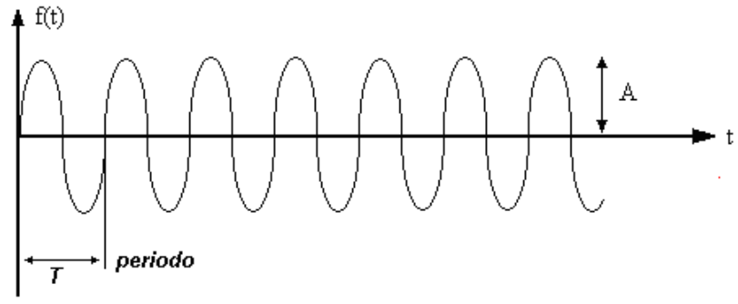
Señal Digital:

Son aquellas que están representadas por funciones que pueden tomar un número finito de valores en cualquier intervalo de tiempo. Los pulsos codificados de la señal transmitida son los que contienen la información.

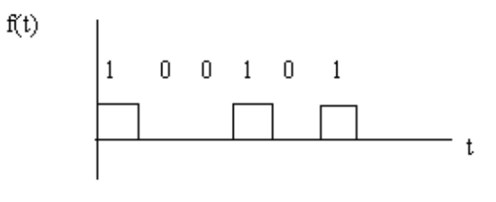

Características y diferencias:

Consideración | Señales analógicas | Señales digitales
Valores que adopta | Infinitos  Señal continua | Finitos  Señal discreta
Donde está la información | En la forma de la señal | En la codificación de los pulsos
Precisión | Son muy precisas | Son tan precisas como se quiera, incrementado la complejidad de sus componentes.
Inmunidad al ruido | Son menos inmunes  El detector debe decidir entre infinitos valores. | Son más inmunes  El detector decide entre una cantidad discreta de valores.
Conversiones | A digital mediante digitalizador o conversor A/D y D/A | A analógico mediante módem
Forma de aumentar de la señal contra las atenuaciones  Parámetro característico  Característica | Amplificadores  Ganancia  De la misma forma que aumenta la señal, aumenta el ruido. | Repetidores regenerativos  Umbral de detección  Reconstruye la señal eliminando el ruido adicional.

- Indicar las cinco ventajas más notables de la transmisión digital frente a la analógica.

- Su mayor inmunidad al ruido.

- Permitir la integración, sobre un mismo vínculo, de distintos tipos de señales mediante la multiplexión.

- La precisión es controlable mediante un incremento de complejidad.

- Tecnologías más sencillas, menores costos.

- Facilidad de almacenamiento de gran cantidad de información digitalizada.

- En qué consiste un repetidor regenerativo.

Es un elemento activo que se encuentra en el sistema y que permite regenerar los pulsos luego de que estos sufren distorsión y, permitir así mantener inalterada la forma de la señal hasta llegar al destino. Poseen un umbral de detección.

- Dada una función periódica senoidal definir: ciclo, período, frecuencia, pulsación angular y longitud de onda.

- Periodo o Ciclo: es el tiempo en que tarda la señal en completarse o repetirse. Se representa con la letra T y se expresa en segundos.
- Frecuencia: Es el número de ciclos completos que tiene lugar en un segundo. Se mide en Hertz.
- Pulsación o Frecuencia Angular: Se relaciona con la frecuencia a través de la ecuación w=2∏f
- Longitud de Onda: Distancia recorrida por una onda en un período.

- Calcular cuál es el rango de variación de la longitud de onda para las señales portadoras de las emisoras de radio comerciales ubicadas en la banda de FM (88 Mhz a 108 Mhz.)

FM 88 Mhz → λ = 300 / 88 = 3,4 m
FM 108 Mhz → λ = 300 / 108 = 2,7 m

Rango de variación: λ = 0,7 m

- Graficar un tren de pulsos y definir: FRP, ancho de pulso, período y amplitud del pulso.

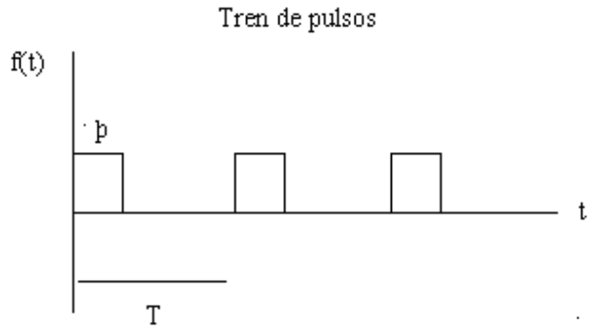
- FRP (Frecuencia de Repetición de Pulsos): idéntico al significado de frecuencia pero para señales digitales.
FRP = 1 / T

- Periodo: es el tiempo en que tarda la señal en completarse o repetirse. Se representa con la letra τ y se expresa en segundos. τ = 1/Vm
- Ancho de Pulso: Determina el ancho de banda de la señal. Ancho de Pulso < Periodo
- Amplitud: Valor máximo de tensión de la señal.

- Si por una línea de comunicaciones de longitud total L y resistencia total R circula una corriente periódica i(t), y como resultado de ello la resistencia R disipa una potencia P, indicar cómo se denomina y cuál es su expresión matemática de la corriente continua equivalente que al circular por R disipe exactamente la misma potencia P que la corriente alterna i(t) mencionada.

- Hallar el valor medio de una señal cuya forma de onda es un diente de sierra, siendo el período T = 2 seg y el valor máximo de tensión es de 50 mv.

- Hallar el valor medio de una señal senoidal, representada por la función y = a sen ωt, que circula por una línea de telecomunicaciones.

- Por una línea de transmisión de energía eléctrica de longitud total L circula una corriente alterna i(t) = 14,14 cos ωt disipándose una potencia media P. La resistencia total de la línea L es de 10 ohms. Calcular P.

- Calcular el valor eficaz de la señal del problema Nro 8.

- Dada una línea de transmisión sobre la cual se transmite una señal senoidal y (t) = Y sen ωt, hallar los valores medio (Ym) y eficaz (Ye) de dicha señal.

- Dada una transmisión en banda base de 100 baudios, FRP 33.33 pps y en la cual se utiliza un codificador unipolar positivo de + 10 volts, calcular los valores medio y eficaz de dicha transmisión.

- Demostrar que un dbm es igual a un dbu cuando la impedancia sobre la cual se mide es de 600 ohms.

- Dado un canal de transmisión de datos coaxil con una atenuación a la frecuencia de operación de 0,8 db/100 metros y donde la sensibilidad del receptor es - 10 dbm . Calcular la potencia mínima que deberá tener el transmisor si la longitud del coaxil es de 1200 metros. Indicar cual es la potencia mínima del receptor en miliwatts.

- En base al ejercicio anterior indicar la ganancia de un amplificador que se debería colocar a mitad de camino entre el transmisor y el receptor si se desea cambiar a este último por otro de sensibilidad 100 veces menor.

- Teniendo en cuenta el ejercicio anterior calcular la sensibilidad mínima que debería tener el amplificador instalado en la mitad del enlace.

- Calcular la potencia de salida de una línea de transmisión de 1000 metros donde la atenuación del cable coaxil es de 5 db/100 metros y la potencia del transmisor que excita a la línea es de 10 watts.

- Dado un enlace de fibra óptica entre un emisor y un receptor con los siguientes parámetros:

atenuación de la FO = 1,6 db/km
atenuación del conector = 0,6 db
Potencia de transmisión = 3 dbm
Sensibilidad del receptor = - 55 dbm

Calcular la distancia máxima entre receptor y transmisor suponiendo un factor de diseño FD = 10 db (margen de diseño), empleándose un conector en el transmisor y otro en el receptor.

- Si se tiene un enlace de 1000 m entre un transmisor que entrega una potencia de 100 w y un receptor con una sensibilidad de 1 w y se pretende utilizar las siguientes líneas de transmisión, indicar cuándo se deberá utilizar amplificadores.

a. Usando coaxil fino RG 58 con at = 5 db/100 m
b. Usando coaxil grueso RG 218 con at = 0,8 db/100 m

- Dada una señal rectangular periódica expresar la Serie de Fourier trigonométrica e indicar el significado de cada uno de sus términos.

- En base al ejercicio anterior calcular los coeficientes si la señal rectangular tiene los siguientes valores

f(t) = 1 0 < t < T/2

f(t) = -1 -T/2 < t < 0

- Dado un tren de pulsos con simetría par, hallar la expresión del espectro de amplitud de la Serie Compleja de Fourier

- En base al resultado del problema anterior y teniendo en cuenta que la FRP es de 4 pps (pulsos por segundo) y la velocidad de modulación es de 20 Baudios, hallar el espectro de amplitud de la serie compleja de Fourier de dicho tren de pulsos.

- Indicar que sucede si en el ejemplo del problema 24 se producen las siguientes variaciones:

a. Se aumenta al doble la FRP y no se varia la velocidad de modulación.

b. Se aumenta la velocidad de modulación al doble y no se varía la FRP.

c. Se aumentan al doble la velocidad de modulación y la FRP.

En todos los casos graficar el espectro de amplitud resultante.

- Dada la siguiente secuencia de bits, graficar las señales resultantes utilizando el código Manchester y el Manchester Diferencial para codificarla. Indicar sus principales características.

Secuencia binaria: 01100110

- Para la secuencia siguiente, graficar las señales resultantes de aplicar los códigos AMI y HDB-3.

1001000001100001110000000001000011

- Se dispone de un tipo de vínculo cuyo ancho de banda disponible va de 1 a 10 MHz. Debe ser empleado en tres servicios (S) distintos con la siguiente distribución del espectro:

S1 de 1 a 3 MHz, S2 de 3 a 7 MHz y S3 de 7 a 10 MHz

Qué tipo de filtros utilizaría en los equipos que operan en cada servicio para que sean conectados al vínculo respetando la asignación establecida.
Dar las frecuencias de corte correspondientes. Se supone que se trata de filtros ideales.

- Indicar cual es el filtro que más se asemeja a una línea de transmisión y construir su curva de respuesta.

- Indicar las principales características de los filtros activos en comparación con los pasivos.

Filtro pasivo: Es el constituido únicamente por componentes pasivos como condensadores, bobinas y resistencias.
Filtros activos: Es aquel que puede presentar ganancia en toda o parte de la señal de salida respecto a la de entrada. En su implementación se combinan elementos activos y pasivos. Siendo frecuente el uso de amplificadores operacionales, que permite obtener resonancia y un elevado factor de calidad sin el empleo de bobinas.
Temas de investigación

- Qué es una bobina (inductor). Dar una descripción física.

Es un elemento pasivo de un circuito eléctrico que, debido al fenómeno de la autoinducción, almacena energía en forma de campo magnético.
Un inductor está constituido usualmente por una bobina de material conductor, típicamente cable de cobre. Existen inductores con núcleo de aire ó con núcleo de un material ferroso, para incrementar su inductancia. Los inductores pueden también estar construidos en circuitos integrados, usando el mismo proceso utilizado para realizar microprocesadores. En estos casos se usa, comúnmente, el aluminio como material conductor. Sin embargo, es raro que se construyan inductores dentro de los circuitos integrados; es mucho más práctico usar un circuito llamado "girador" que, mediante un amplificador operacional, hace que un condensador se comporte como si fuese un inductor. Pequeños inductores usados para muy altas frecuencias, puede en ocasiones ser realizados con un conductor pasando a través de un cilindro de ferrita o granulado.

- Qué es un condensador (capacitor). Dar una descripción física.
En Electricidad y Electrónica, un condensador, a veces denominado con el anglicismo capacitor, es un dispositivo formado por dos conductores ó armaduras, generalmente en forma de placas o láminas, separados por un material dieléctrico, que sometidos a una diferencia de potencial adquieren una determinada carga eléctrica.
A esta propiedad de almacenamiento de carga se le denomina capacidad, y en el Sistema internacional de unidades se mide en Faradios (F), siendo un faradio la capacidad de un condensador en el que, sometidas sus armaduras a una diferencia de potencial de 1 voltio, estas adquieren una carga eléctrica de 1 culombio.
La capacidad de 1 faradio es mucho más grande que la de la mayoría de los condensadores, por lo que en la práctica se suele indicar la capacidad en µF = 10⁻⁶ Faradios, nanoF = 10⁻⁹ Faradios y picoF = 10⁻¹² Faradios.

- Dado un inductor y un capacitor, cómo los dispondría en un circuito para que se comporten como filtro pasa bajos y filtro pasa altos. Realice las estructuras.
Filtro Pasa Bajos:
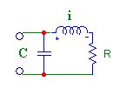

Filtro Pasa Altos:

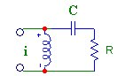

- Cuál es el nivel de intensidad sonora máxima en decibeles de ruido tolerado por el hombre según la Organización Mundial de la Salud (OMS).

Según la OMS, el nivel máximo tolerable por el hombre es de 70 decibeles

